Инструкция по сборке
СК-241(251)
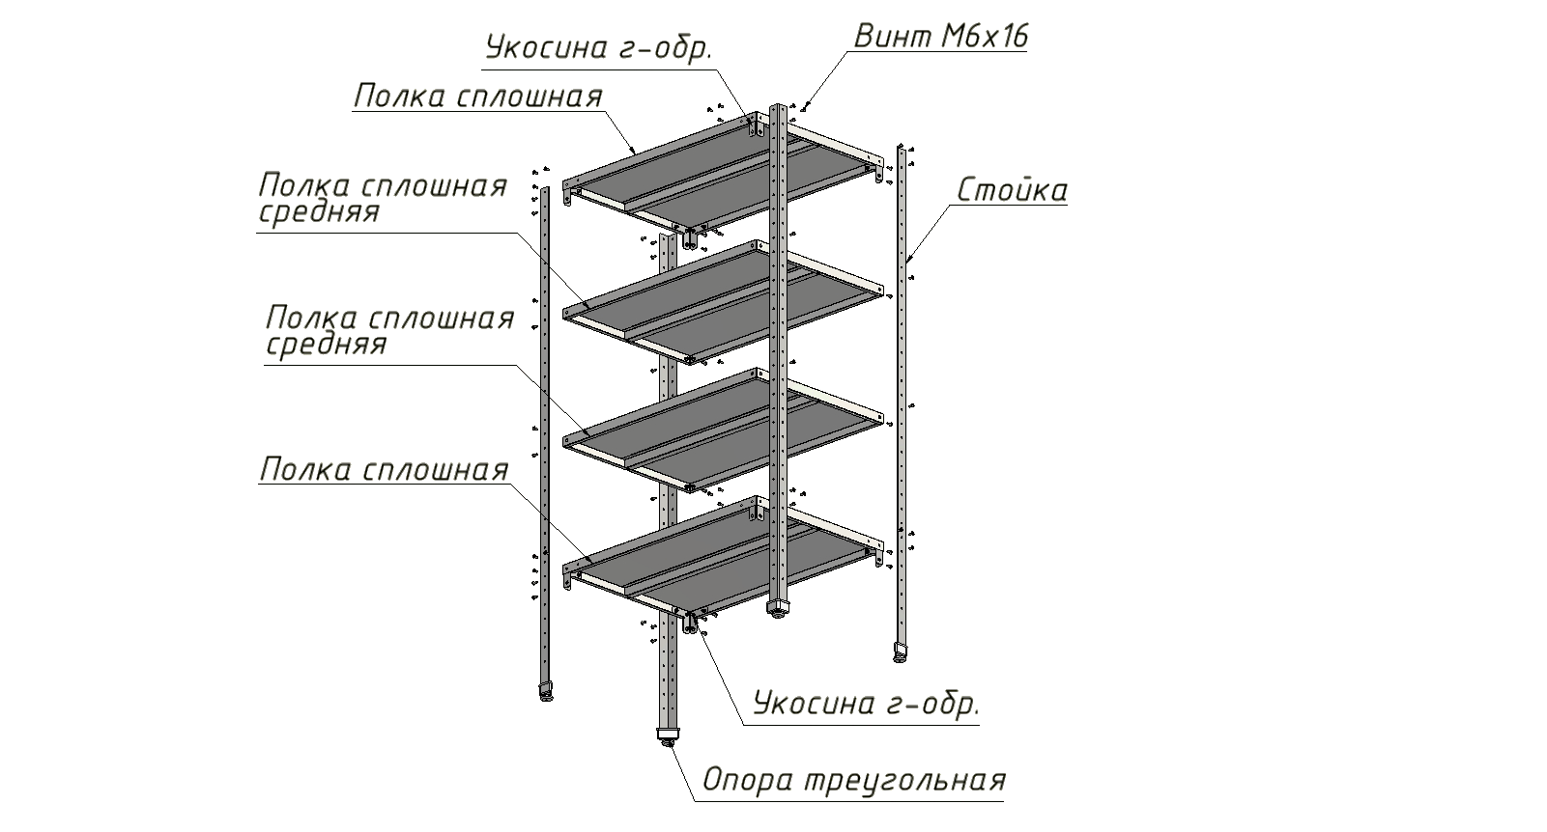
ВНИМАНИЕ! Сборку и монтаж оборудования производить в перчатках.

Комплектация:

Полка сплошная – 2 шт.
Полка сплошная средняя – 2 шт.
Стойка – 4 шт.
Укосина Г-обр. – 16 шт.
Опора регулируемая треугольная – 4 шт.
Винт М6х16 – 64 шт.

